Результаты работы МФЦ г. Сургута:
Диаграмма посещаемости с 10.02. по 15.02.2014 (почасовая) | Основные показатели МФЦ г. Сургута за период 10-15.02.2014
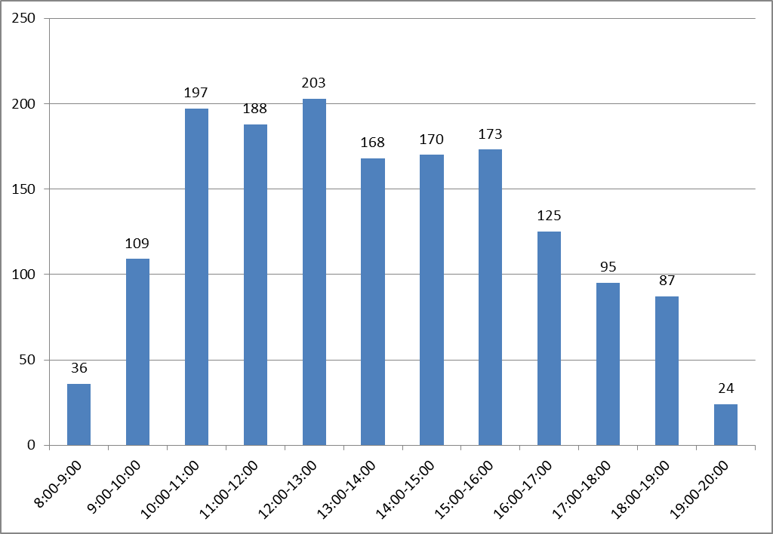 | - Обслужено – 1 575 человек.  в т.ч. по предварительной записи 38 человек.  - Количество сформированных дел – 1153.  - Среднее время ожидания в очереди – 11 минут.  - Среднее время обслуживания одного заявителя - 21 минута.  Наиболее востребованные услуги:  - услуги по государственной регистрации прав на недвижимое имущество и сделок с ним;  - услуги по предоставлению мер социальной поддержки.

